
PPO : La controverse de Valladolid
Ne pas répondre tout de suite à la consigne ci-dessous, voir consignes de travail au bas de la page.
Consigne : Après avoir présenté les deux documents, vous confronterez les deux points de vue sur les Indiens d’Amérique
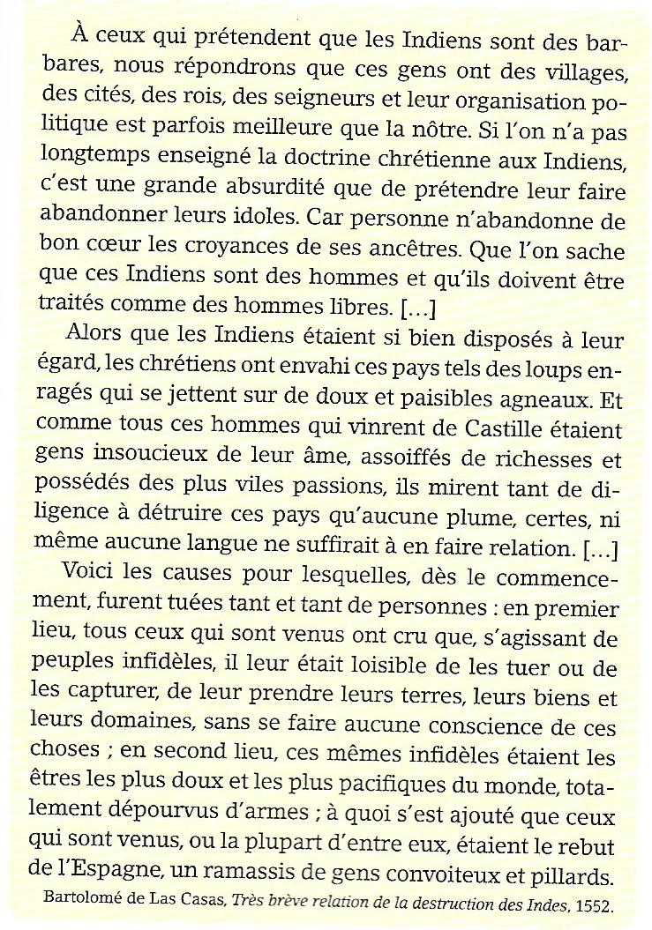
Document 2: Le sort des Indiens d’Amérique selon Bartolomé de Las Casas

Document 1 : Sepulveda justifie la conquête et les violences l’accompagnant

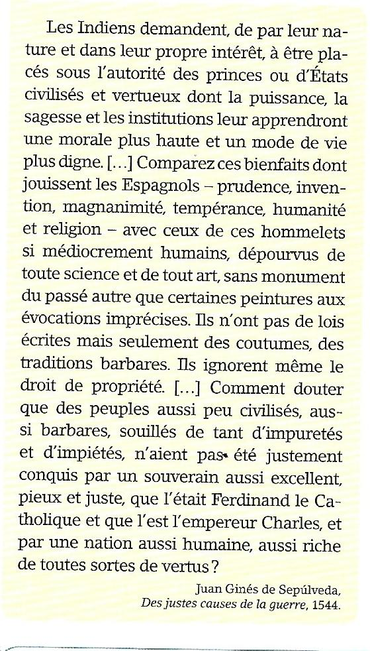
En classe, par groupe de 4 :
- Comparer vos réponses et corriger ce qui vous semble nécessaire de rectifier.

- Parcours 1 : Individuellement, sur une copie que vous remettrez à votre professeur à la fin de l’exercice, répondre à la consigne initiale en rédigeant une réponse organisée.

Parcours 2 : Individuellement, sur une copie que vous remettrez à votre professeur à la fin de l’exercice, répondre à la consigne initiale en rédigeant une réponse organisée selon le modèle suivant :
- L’introduction doit présenter le contexte de la controverse puis les deux documents en insistant sur leurs auteurs. Elle doit se terminer par la présentation du plan.
- Le développement doit comparer les points de vue autour de 2 ou 3 idées fortes. ATTENTION, en aucun cas le plan ne peut être 1ère partie : document 1, 2ème partie : document 2
  - TOUJOURS citer les documents quand vous exprimez une idée.
- La conclusion doit établir un bilan de cette confrontation et expliquer la portée de ces textes.

Parcours 3 : Individuellement, sur une copie que vous remettrez à votre professeur à la fin de l’exercice, répondre à la consigne initiale en rédigeant une réponse organisée selon le modèle suivant :
- L’introduction doit présenter le contexte de la controverse puis les deux documents en insistant sur leurs auteurs. Elle doit se terminer par la présentation du plan en reprenant les 3 axes vus en correction.

- Le développement doit comparer les points de vue autour de 2 ou 3 idées fortes.
Vous réfléchirez autour des 3 questions suivantes : comment les 2 auteurs s’opposent-ils sur la description des Indiens ? comment s’opposent-ils dans leur description de l’attitude des chrétiens vis-à-vis des Indiens ? comment s’opposent-ils sur le droit à la conquête ?
ATTENTION, en aucun cas le plan ne peut être 1ère partie : document 1, 2ème partie : document 2
TOUJOURS citer les documents quand vous exprimez une idée.
- La conclusion doit établir un bilan de cette confrontation en montrant en quoi l’argument principal de Las Casas détruit celui de Sépulveda. Puis expliquez la portée de ces textes en évoquant l’influence qu’ils ont eue dans l’histoire.

